**北京广播电视台**

**自行招标邀请文件**

**（服务类）**

**项目名称：2025年全台松下专业设备维修技术服务**

**项目编号：BG25-010**

**采购人：北京广播电视台**

**2025 年3月**

**目录**

自行招标邀请文件 1

第一章 台内自行招标邀请函 3

第二章 采购需求及说明 4

第三章 投标文件的构成与要求 6

第四章 评审办法 9

附件1 松下官方技术服务费标价表 10

附件2 报价函格式 11

附件3 加权系数表 12

附件4 报价表格式 13

附件5 法定代表人授权书格式 15

附件6 投标人资格声明书 16

附件7 开标一览表 18

1. **台内自行招标邀请函**

我单位拟就“2025年全台松下专业设备维修技术服务”项目组织自行招标方式进行采购，现邀请贵公司进行响应。概况如下：

|  |  |
| --- | --- |
| 项号 | 内 容 |
| 1 | 采购人：北京广播电视台  自行招标项目名称：2025年全台松下专业设备维修技术服务 |
| 2 | 项目要求：（详见第二章：采购需求及说明） |
| 3 | 服务周期：自合同签订之日起12个月。 |
| 4 | 预算金额：预算控制金额为人民币40万元 |
| 5 | 现场勘查时间及地点  ☑不组织  □组织，考察时间：__年_月_日_点_分 考察地点：____________。 |
| 6 | 答疑时间及地点  ☑不召开  □召开，召开时间：__年_月_日_点_分 召开地点：____________。 |
| 7 | 投标人资质要求：  详见资格性审查文件 |
| 8 | 报价：应为完成本项目所有服务的总价 报价货币：人民币 |
| 9 | 投标文件份数：5份（1份正本，4份副本,一份电子版）。  投标人递交的电子版文件应为投标文件正本PDF扫描版，包含纸质投标文件全部内容，存储载体为只读光盘、U盘或一次写入光盘。 |
| 10 | 投标文件递交地点：北京市朝阳区建国路98号（北京广播电视台国贸办公区）综合楼2606会议室。  投标文件递交截止时间：2025年3月27日 |
| 11 | 自行招标时间及地点：2025年3月27日，北京广播电视台国贸办公区综合楼2606会议室。 |
| 12 | 评审办法：最低评标价法 |
| 13 | 联系人 姓名：张墨一 电 话：85336398 |
| 14 | 投诉联系电话：010-85339682 |

2. **采购需求及说明**
3. **项目概述**
4. 项目背景及描述：

松下品牌的专业设备在我台各级技术系统中占比较高，为保障我台的安全生产和安全播出，设备需要进行定期的维护保养。专业维修技术服务是通过对设备进行日常检修、维护、保养及管理，保障技术系统及设备的稳定运行与使用。专业技术设备在维修中需要使用品牌方授权的专业维修设备、仪器及软件，需要委托台外有相关资质的专业维修公司提供维修保养技术服务。

2．项目服务周期：

自合同签订之日起12个月。

1. **具体要求**
2. 服务质量和服务内容要求：

服务质量要求：

维修公司必须具备松下品牌公司的广播和电视器材类维修授权文件，并最终以实际维修金额每三个月进行一次结算，总维修服务金额12个月不得超过预算金额40万。维修公司还需提供一名在本公司从业时间三年以上的有广播和电视器材类维修经验的熟悉广电行业技术系统架构和设备风险特点的工程师做到全年7×24小时的电话技术支持。

服务内容要求：

1.对我台带有固定资产编号的松下品牌专业技术设备根据实际需求进行维护检修，在维修中使用品牌公司授权的专业维修设备、仪器及软件对台内属于松下品牌的专业技术设备进行常规日常检修、维护、保养及管理，保障我台技术系统及设备的稳定运行与使用。因维修产生的设备费、人工费、交通费等一切费用,均由维修公司承担。

2.根据目前北京广播电视台对松下品牌设备的使用情况每年不低于一次使用专业软件进行设备的升级保养。

3.将根据北京市政府、广电行业监管单位、公安部门等监管机构的各项安全工作要求，开展重点安全保障期的重点安全保障维护工作，提前按照台里要求在台内准备好备品备件，按照需求进行7x24小时本地值守，并提供7x24小时及时响应服务，及时应对突发情况。

4.对我台出现紧急维修事件提供即时响应技术服务，对无法迅速解决的各种紧急安全问题提供技术支持，远程30分钟内响应，现场2小时内响应。

1. **验收考核要求**

服务到期后，由采购人按照合同中约定的服务项目要求进行验收。供应商应保证提供的服务符合服务项目范围，提交《年度服务总结》,由采购人认定合格后，出具《服务评价》。

1. **付款方式**

合同签订后，按照日常维修服务清单，每三个月进行一次结算，总维修服务金额12个月不得超过预算金额40万。

**第三章 投标文件的构成与要求**

**一、 投标文件的编制要求**

投标人应认真阅读自行招标需求文件的所有内容，按自行招标文件的要求提供投标文件，并保证提供的全部资料的真实性，以使其投标文件对自行招标文件做出实质性响应；否则，其响应将被拒绝。（标记★的条款为组成投标文件的重要条款，请仔细研读）

1. **投标文件的构成：**
2. 投标文件及项目方案文件

投标人编写的投标文件应包括下列部分（详细要求及具体格式见附件2、附件4附件中未列出具体格式者，其格式由投标人自拟）：

1. 报价函（需要法定代表人或授权代表签字、加盖公章）★
2. 报价表（需要法定代表人或授权代表签字、加盖公章）★
3. 资格证明文件（参与招标的公司必须具备松下品牌公司的广播和电视器材类维修授权证明) ★
4. 开标一览表（附件7）★
5. 服务方案
6. 技术规格、商务条款的偏离说明
7. 人员团队构成
8. 售后服务承诺
9. 其它补充文件

2. 证明投标人合格的资格证明文件

投标人应提交证明其有资格参加自行招标和成交后有能力履行合同的文件，并作为其投标文件的一部分。资格证明文件包括但不限于：

1. 公司营业执照复印件（加盖公章）★
2. 法人代表授权书（需要法定代表人签字或盖章及授权代表签字、加盖公章）★
3. 授权代表身份证复印件（当天带身份证查验）★
4. 投标人资格声明书 （附件6）★
5. 投标人信用记录查询结果（信用中国网）★
6. 法律、行政法规规定的其他条件的证明材料（如有）★
7. **投标文件的服务要求：**
8. 投标有效期

报价文件应自报价提交截止时间起 90 日内有效；

1. 投标文件的制作

投标人需要提交五份投标文件，其中正本一份、副本四份。副本可采用正本的复印件（需加盖公章）,投标人递交的电子版文件应为投标文件正本PDF扫描版，包含纸质投标文件全部内容，存储载体为只读光盘、U盘或一次写入光盘。

1. 投标文件的密封和递交★

投标人应将投标文件的正本、副本和相关文件密封包装并加盖公章，采购方将拒绝接收未密封的投标文件。

投标人应在不迟于投标截止时间之前将投标文件递交至本自行招标文件指明的地址，采购方将拒绝接收在投标截止时间后送达的任何投标文件。

1. **投标文件无效的情况**

实质上没有响应需求文件要求的投标文件无效。如发现下列情况之一的，其投标无效：

1. 报价总价超过项目预算金额或者最高限价的；
2. 报价文件有效期不满足的；
3. 投标文件未按照需求文件要求签署、盖章的；
4. 投标文件不满足需求文件中★号条款要求的；
5. 投标文件的响应与事实不符或虚假投标的；
6. 报价小于等于零的或报价明显低于其他通过符合性审查投标人的报价，且未能应评标委员会要求证明其报价合理性的。
7. 投标人恶意串通，妨碍其他投标人的竞争行为，损害采购人或者其他投标人的合法权益的；
8. 投标人、投标文件不符合法律、法规和招标文件中规定的其他实质性要求和投标被否决的情形，其投标无效。
9. **终止自行招标采购的情况**
10. 有效投标人不足三家的；
11. 出现影响采购公正的违法、违规行为的。
12. **中标公告与中标通知书**

采购人自中标人确定之日起2个工作日内，向中标人发出中标通知书。

1. **自行招标过程的保密原则**
2. 自行招标之后，直到授予成交投标人合同止，凡与本次自行招标有关人员对属于审查、澄清、评价有关资料以及授标意向等，均不得向投标人或其他无关的人员透露。
3. 在自行招标期间，投标人试图影响采购单位和自行招标的任何活动，将导致其自行招标被拒绝，并承担相应的法律责任。
4. **投标人须知**

单位负责人为同一人或者存在控股、管理关系的不同单位，不得同时参加本项目的投标。为本项目提供整体设计、规范编制或者项目管理、监理、检测等服务的单位，不得再参加本项目投标。

请投标人按附件6要求如实填写。

1. **廉洁自律原则**

各方应自觉遵守法律法规、遵守新闻从业人员廉政行为若干规定及职业道德自律公约，互相监督，杜绝违反法律法规、违反上述规定及公约的行为。

1. **投诉**

如果您在此次采购过程中有任何质疑或不满，请拨打北京广播电视台运营管理部招投标管理科的投诉举报电话，您所遇到的问题将会及时妥善地得到处理。投诉电话：010-85339682。

第四章 **评审办法**

本次招标采购采用最低评标价法，即在全部满足招标文件实质性要求前提下，依据统一的价格要素评定最低报价，评审小组根据“符合采购需求、质量和服务要求的，报价最低成交”的原则，以开标一览表中提出的加权后总折扣率为评审依据，总折扣率最低的投标人作为中标候选投标人或者中标投标人的评标方法（需剔除明显低于成本或明显不合理且不能提供相应证据证明的报价）。

中标候选人并列的，由采购人或者采购人委托评标委员会按照招标文件规定：当总报价的折扣率相同时，优先按照技术服务折扣率由低到高排序方式确定中标人，若技术服务折扣率仍一致则按照零件折扣率由低到高排序方式确定，若所有折扣率仍一致，采取随机抽取的方式确定。

本招标文件中附件1提供的产品官方报价为报价基准。

**附件1 ：松下官方技术服务费报价表**

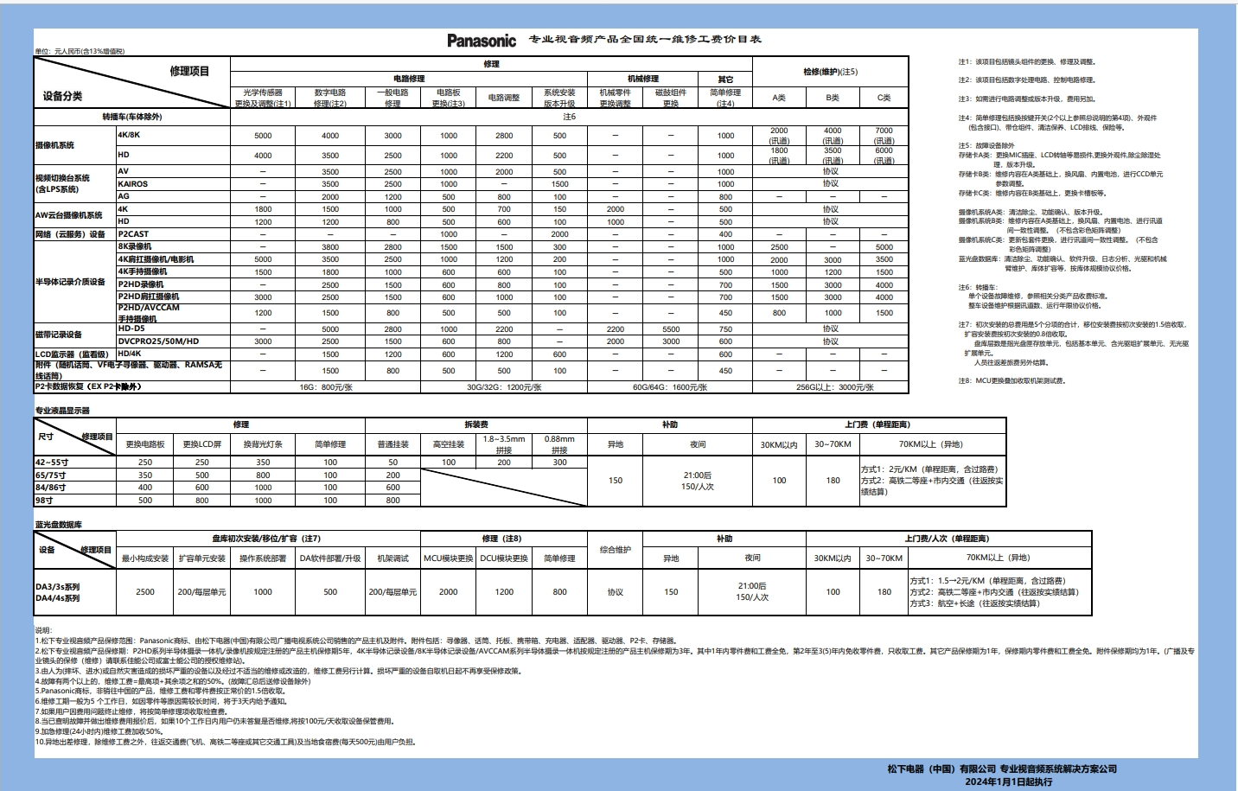

**附件2：报价函格式**

**报 价 函**

致： **北京广播电视台**

根据贵方为××××××××项目的自行招标文件，签字代表（印刷体姓名、职务）经正式授权并代表投标人（投标人名称、地址）提交下述报价文件正本1份、副本一式4份。

在此，签字代表宣布同意如下：

1. 本报价完全符合自行招标邀请文件的规定。服务项目地点： 。
2. 投标人将按自行招标文件的规定履行责任和义务。
3. 投标人已详细审查全部自行招标文件。我们完全理解并同意放弃对这方面有不明及误解的权利。
4. 本投标有效期为自递交报价之日起90个日历日。
5. 我方同意提供按照贵方可能要求的与其报价有关的一切数据或资料，完全理解贵方不一定接受最低价格的报价。
6. 与本报价文件有关的一切正式往来信函请寄：

地址

电话

传真

电子函件

维修商授权代表签字

维修商名称

维修商公章

日期： 年 月 日

**附件3：加权系数表**

本表中的加权系数来自于北京广播电视台2023年松下品牌设备维修数据统计，零件加权系数为2023年零件费用占全台松下设备维修费的百分比，技术费加权系数为2023年技术费用占全台松下设备维修费的百分比。

**2023年北京广播电视台维修数据统计**

|  |  |  |  |
| --- | --- | --- | --- |
| **品牌** | **技术费加权系数** | **零件费加权系数** | **备注** |
| **松下** | 0.69 | 0.31 | 技术费和零件费加权系数来自于2023年四个季度在我台松下品牌设备结算费用的统计。 |

**附件4：报价表格式**

**1. 台内自行招标报价说明**

1）报价表应与台内自行招标邀请函、项目需求及说明等台内自行招标文件一起参照阅读。

2）报价表中折扣率后体现的最终价格包括由投标人承担的直接费、间接费、税金等全部费用和要求获得的利润以及应由投标人承担的义务、责任和风险所发生的一切费用。

3）符合合同规定的全部费用和利润都应包括在折扣率后的价格中，合同规定应由投标人承担而在报价表中未详细列出的项目，其费用和利润应认为已包括在所列有关项目中。投标人不应在报价表中自行增加新的项目或修改项目名称。

4）报价中的零件折扣率和维修技术服务折扣率报价栏应由投标人填报。投标人按照松下品牌公司技术维修官方报价为基准，填报本公司的零件折扣率和维修技术服务折扣率，折扣率为百分比。若投标人对某些项目未填报，则应认为已包括在已有项目中以及总报价内。

5）维修方将根据我台松下品牌技术设备在本次维修协议期内的具体维修情况进行相关的质量检查、验收，投标人应提供工作条件，其费用计入报价中。

供应商名称（打印、盖章）：

供应商授权代表（签字）：

日期： 年 月 日

**2．总报价表**

|  |  |  |  |
| --- | --- | --- | --- |
| 序号 | 品牌名称 | 加权后折扣率：%  （技术服务折扣率*加权系数+零件折扣率*加权系数） | 备注（服务周期） |
| 1 | 松下 |  |  |

项目名称： 项目编号：

维修商名称（打印、盖章）：

维修商授权代表（签字）：

日期： 年 月 日

**3. 分项报价表**

请供应商按照附件一给出的各品牌官方技术服务费报价表作为折扣率基准填写本公司的折扣率。

例如：技术费原价是100元，某公司给出的优惠后报价是90元，则折扣率是90%（优惠报价仅做参考）。

项目名称： 项目编号：

|  |  |  |  |  |  |
| --- | --- | --- | --- | --- | --- |
| 序号 | 品牌名称 | 折扣率最终报价：% | | 加权后折扣率  （技术服务折扣率*加权：%系数+零件折扣率*加权系数） | 备注 |
| 技术服务 | 零件 |
| 1 | 松下 |  |  |  |  |

注：本表中合计金额应与总报价表中投标价格一致。

维修商名称（打印、盖章）：

维修商授权代表（签字）：

日期： 年 月 日

**附件5： 法定代表人授权书格式**

**法定代表人授权书**

本授权委托书声明：我 （姓名和职务）系 （投标人名称）的法定代表人，现授权委托 （单位/部门名称）的 （姓名和职务）为我 代理人，以 的名义参加 项目的自行招标活动。代理人在报价、自行招标过程中所签署的一切文件和处理与之有关的一切事务，我均予以承认。

本授权书于 年 月 日签字生效，特此声明。

代理人无转委权。特此委托。

代理人： （签字） 性别 ： 年龄：_______

身份证号码： 职务：____ ___

维修商名称（盖章）：

法定代表人（签字或盖章）：

授权委托日期： 年 月 日

**附件6： 投标人资格声明书**

**投标人资格声明书**

致：北京广播电视台

在参与本次项目投标中，我单位承诺：

1. 具有良好的商业信誉和健全的财务会计制度；
2. 具有履行合同所必需的设备和专业技术能力；
3. 有依法缴纳税收和社会保障资金的良好记录；
4. 参加政府采购活动前三年内，在经营活动中没有重大违法记录（重大违法记录指因违法经营受到刑事处罚或者责令停产停业、吊销许可证或者执照、较大数额罚款等行政处罚，不包括因违法经营被禁止在一定期限内参加政府采购活动，但期限已经届满的情形）；
5. 我单位不存在为采购项目提供整体设计、规范编制或者项目管理、监理、检测等服务后，再参加该采购项目的其他采购活动的情形（单一来源采购项目除外）；
6. 与我单位存在“单位负责人为同一人或者存在直接控股、管理关系”的其他法人单位信息如下（如有，不论其是否参加同一合同项下的政府采购活动均须填写）：

**与投标单位负责人为同一人的其他单位**

|  |  |  |  |  |
| --- | --- | --- | --- | --- |
| 序号 | 单位名称 | 法定代表人 | 相互关系 | 备注 |
|  |  |  |  |  |
|  |  |  |  |  |

**与投标单位存在控股、管理关系的其他单位**

|  |  |  |  |  |
| --- | --- | --- | --- | --- |
| 序号 | 单位名称 | 法定代表人 | 相互关系 | 备注 |
|  |  |  |  |  |
|  |  |  |  |  |

**说明**：1.投标人应当依据自身存在的上述情形，如实披露与本单位存在关联关系的单位情况。

2.如果投标人不存在上述情形，在表格“单位名称”栏填写“无”。

**上述声明真实有效，否则我方负全部责任。**

维修商名称（盖章）：

维修商授权代表（签字或盖章）：

日期： 年 月 日

说明：维修商承诺不实的，依据《政府采购法》第七十七条“提供虚假材料谋取中标、成交的”有关规定予以处理。

|  |
| --- |
|  |

**附件7 开标一览表**

开 标 一 览 表

项目名称：

|  |  |  |  |
| --- | --- | --- | --- |
| 序号 | 品牌名称 | 加权后折扣率：%  （技术服务折扣率*加权系数+零件折扣率*加权系数） | 备注（服务周期） |
| 1 | 松下 |  | 自合同签订之日  起12个月。 |

维修商授权代表（签字）：________

维修商名称（盖章）： ____________

日期： 年 月 日